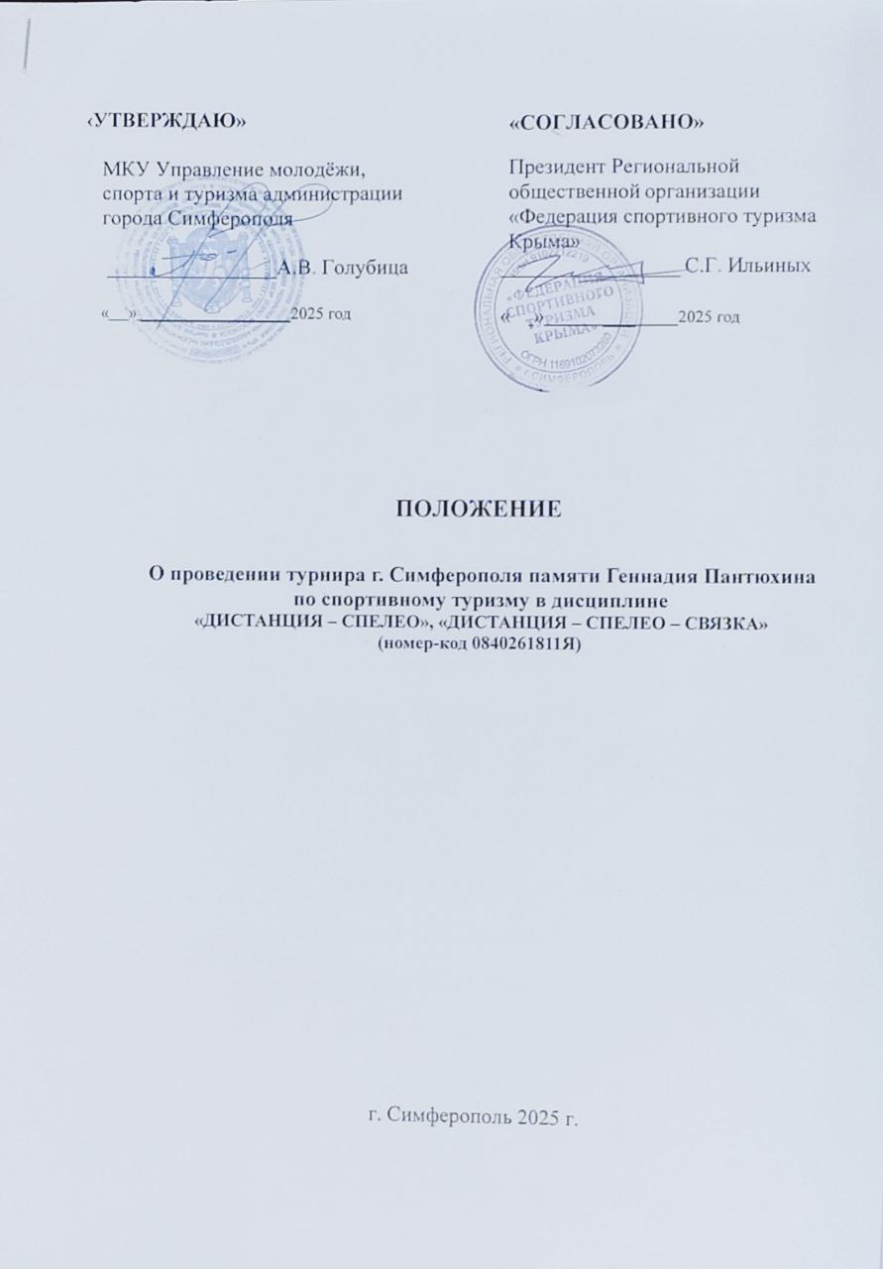

ОБЩИЕ ПОЛОЖЕНИЯ

  - Турнир г. Симферополя памяти Геннадия Пантюхина по спортивному туризму (далее – Турнир) проводится в целях:
- популяризации спортивного туризма и спортивной дисциплины спелеотуризм, как одного из компонентов для гармоничного развития современного спелеолога,
- выявление сильнейших спортсменов и команд,
- обмен опытом между спелеологами-спортсменами города Симферополя и республики Крым, а также других регионов России;
- укрепления дружбы между участниками.
  - Турнир проводится в рамках Единого календарного плана физкультурных мероприятий и спортивных мероприятий на 2025 год.
  - Турнир проводится в соответствии с правилами вида спорта «спортивный туризм», утвержденными приказом Министерства спорта Российской Федерации от 22 апреля 2021 года № 255 (далее – Правила), настоящим Положением, условиями проведения дистанций соревнований (далее - Условия), утвержденными главной судейской коллегией (далее – ГСК).
  - Планируемые результаты проведения Турнира:
    - Выявление сильнейших участников и команды;
- Формирование спортивного резерва для участия в соревнованиях по спортивному туризму в спортивных дисциплинах «дистанция – спелео», «дистанция – спелео – связка» регионального уровня.

ОРГАНИЗАТОРЫ ПРОВЕДЕНИЯ ТУРНИРА
  - Общее руководство подготовкой и проведением Турнира осуществляют МКУ Управление молодёжи, спорта и туризма г. Симферополь
  - Организации, проводящие Турнир: МКУ Управление молодёжи, спорта и туризма Администрации города Симферополь Республики Крым, Региональная общественная организация «Федерация спортивного туризма Крыма» (далее – ФСТ Крыма).
  - Судейство на дистанциях осуществляет ГСК, утвержденная ФСТ Крыма.
Главный судья – Светлов Руслан Сергеевич, СС2К, г. Симферополь,
тел. 7 (978) 2425622.
Главный секретарь – Дементьева Ирина Николаевна, г. Симферополь,
тел.7 (978)6759886.

ОБЩИЕ СВЕДЕНИЯ О ТУРНИРЕ

  - Сроки проведения: 16 - 18 мая 2025 года.
Место проведения:
г. Бахчисарай, ул. Басенко, д. 90В, коорд.: 44.754367, 33.915876
  - Количество и класс дистанций:
    - Дисциплина «дистанция – спелео», 2класс, 60-70м;
    - дисциплина «дистанция – спелео – связка», 3 класс, 100-120м;

ПРОГРАММА ТУРНИРА

16 мая 2025
14:00 | Заезд участников Турнира. Размещение в палаточном городке.
17 мая 2025г.
08:30 | Регистрация участников Турнира.
09:00 | Торжественное открытие Турнира.
09:20 | Демонстрация трасс по спелеотехнике.
09:40 | Старт участников Турнира на дистанции «дистанция – спелео»
14:00–15:00 | Перерыв (свободное время).
15:00–19:00 | Продолжение стартов на дистанции «дистанция – спелео»
18 мая 2025г.
08:00–08:30 | Демонстрация Дистанции – спелео - связка.
09:00–09:15 | Старт участников Турнира на дистанции «дистанция – спелео – связка»
16:30–17:00 | Награждение.
17:00–18:00 | Отъезд участников мероприятия

- УЧАСТНИКИ ТУРНИРА

  - К участию в Турнире допускаются граждане, проживающие на территории России, включенные в заявку, не имеющие медицинских противопоказаний для занятий спелеотехникой.
  - Минимальный возраст и спортивная квалификация участников Турнира должны соответствовать требованиям настоящего Положения.
  - Турнир проводятся в следующих возрастных группах:

Возрастная группа | Возраст участников | Дисциплина / вид программы | Спортивная квалификации  (не ниже) | Номер -код дисциплины
Мальчики,  девочки | 10-13* лет  (2015-2012гг) | Дистанция – спелео 1 класс | - | 0840131811Я
Юноши,  девушки | 14-15 лет  (2011-2010гг) | Дистанция – спелео 2 класс | - | 0840131811Я
Юниоры,  юниорки | 16-21 лет  (2009-2004гг) | Дистанция – спелео 3 класс | 3  (1-ый юношеский) | 0840131811Я
Мужчины,  женщины | 22 года и старше  (2003 и старше) | Дистанция – спелео 3 класс | 3  (1-ый юношеский) | 0840131811Я
Смешанная | 10-15 лет  (2015-2010гг) | Дистанция - спелео – связка 2 класс | 3  (1-ый юношеский) | 0840261811Я
Смешанная | 16 и старше  (2009 и старше) | Дистанция - спелео – связка 3 класс | 3  (1-ый юношеский) | 0840261811Я
На всех соревнованиях, спортсмены возрастных групп «мальчики/девочки», «юноши/девушки», «юниоры/юниорки» имеют право принимать участие в старших возрастных группах, если это не противоречит требованиям пункта 2.1. правил вида спорта.
*Оргкомитет Турнира оставляет за собой право увеличить количество возрастных групп в возрасте от 10 до 13 лет.
Связка может состоять из участников разных команд.

УСЛОВИЯ ФИНАНСИРОВАНИЯ

  - Проведение соревнований осуществляется за счет средств Управления молодёжи, спорта и туризма администрации города Симферополя в соответствии с приказом и утвержденной сметой в пределах ассигнований, выделяемых на проведение мероприятий, в соответствии с Единым календарным планом физкультурных мероприятий города Симферополя на 2025 год.
  - Расходы на предоставление наградной атрибутики для Турнира для награждения спортсменов в личном зачёте возлагаются на ФСТ Крыма и спелеоклуб «Карст».
  - Расходы по командированию участников на Турнир (проезд, проживание, питание) обеспечивают командирующие организации или сами участники.

ПОРЯДОК И СРОКИ ПОДАЧИ ЗАЯВОК НА УЧАСТИЕ, ТРЕБУЕМАЯ ДОКУМЕНТАЦИЯ

  - Предварительные заявки на участие в турнире подаются до 12:00
14 мая 2025 года включительно на сайте https://orgeo.ru/event/42497. Оригинал заявки на участие в турнире, предоставляются главному секретарю на старте соревнований не позднее, чем за 30 минут до старта первого участника.
  - Основанием для допуска участников к спортивным соревнованиям в рамках Турнира является заявка (приложение№1) с отметкой «Допущен» напротив фамилии участника с подписью врача, заверенной личной печатью врача при наличии подписи с расшифровкой Ф.И.О. врача в конце заявки, заверенной печатью медицинской организации, имеющей лицензию на осуществление медицинской деятельности или справкой о группе здоровья.
  - В комиссию по допуску участников подаются следующие документы:
    - заявка на участие в Турнире, с врачебным допуском;
    - паспорт гражданина Российской Федерации или свидетельство о рождении на каждого участника;
    - оригинал индивидуального медицинского допуска (при отсутствии медицинского допуска в заявке) с печатью медицинского учреждения и врача, проводившего осмотр;
    - полис страхования жизни и здоровья от несчастных случаев на участников команды с указанием в качестве риска вида спорта «спортивный туризм», действующий на дату участия в соревнованиях на спортивных дистанциях 1, 2 и 3 класса.

ОБЕСПЕЧЕНИЕ БЕЗОПАСНОСТИ УЧАСТНИКОВ И ЗРИТЕЛЕЙ
  - Обеспечение безопасности участников и зрителей на физкультурных мероприятиях и спортивных соревнований осуществляется согласно требованиям Правил обеспечения безопасности при проведении официальных спортивных соревнований, утвержденных постановлением Правительства Российской Федерации от 18.04.2014 № 353 «Об утверждении правил безопасности при проведении официальных спортивных соревнований».
  - Участники Турнира несут полную ответственность за свое здоровье во время прохождения дистанции, а также за выполнение правил техники безопасности, соблюдение дисциплины и порядка и экологических норм на месте проведения Турнира.
  - Участие в Соревнованиях на дистанциях 2 и 3 класса осуществляется только при наличии полиса страхования жизни и здоровья от несчастных случаев, который представляется в комиссию по допуску участников на каждого участника Соревнований или списка застрахованных.
  - Оказание скорой медицинской помощи осуществляется в соответствии с приказом Министерства здравоохранения Российской Федерации от 23.10.2020 № 1144н «Об утверждении порядка организации оказания медицинской помощи лицам, занимающимся физической культурой и спортом (в том числе при подготовке и проведении физкультурных мероприятий и спортивных мероприятий), включая порядок медицинского осмотра лиц, желающих пройти спортивную подготовку, заниматься физической культурой и спортом в организациях и (или) выполнить нормативы испытаний (тестов) Всероссийского физкультурно-спортивного комплекса «Готов к труду и обороне» (ГТО)» и форм медицинских заключений о допуске к участию в физкультурных и спортивных мероприятиях».
  - Основанием для допуска участников по медицинским заключениям является заявка на участие с отметкой «Допущен» напротив каждой фамилии участника, заверенная подписью врача по спортивной медицине и его личной печатью. Заявка на участие в Турнире подписывается врачом по спортивной медицине с расшифровкой фамилии, имени, отчества (при наличии) и заверяется печатью медицинской организации, имеющей лицензию на осуществление медицинской деятельности, предусматривающей работы (услуги) по лечебной физкультуре и спортивной медицине.
  - Антидопинговое обеспечение спортивных мероприятий в Российской Федерации осуществляется в соответствии с Общероссийскими антидопинговыми правилами, утвержденными приказом Минспорта России от 9 августа 2016 года №947.
  - Финансирование медицинского обслуживания обеспечивает проводящая организация.
  - Турнир проводится с соблюдением противоэпидемических мероприятий, рекомендованных Роспотребнадзором при проведении спортивных соревнований.
  - Обеспечение безопасности на дистанциях, при проведении Турнира осуществляется силами ГСК и судейской бригады, привлеченных специалистов, представителей и участников команд, в пределах своих обязанностей.
  - Ответственность за здоровье и сохранность жизни участников в пути следования на Турнир, а также в дни их проведения возлагается на представителя (тренера, руководителя) команды. Все участники принимают участие в Турнире, самостоятельно оценивая риск, свои силы и возможности. Судейская коллегия не принимает на себя ответственности за жизнь и здоровье участников, а также за возможные телесные повреждения или повреждения имущества при нахождении членов делегации вне зоны проведения Турнира.
  - Организаторы Турнира и ГСК не несут ответственности за происшествия, случившиеся во время прохождения дистанции из-за неправильного поведения участников команды, а также в случае форс-мажорных обстоятельств.
  - Представители командирующих организаций и команд несут персональную ответственность за выполнение правил техники безопасности, соблюдение дисциплины и порядка и экологических норм на месте проведения Турнира.

ОПРЕДЕЛЕНИЕ ПОБЕДИТЕЛЕЙ, НАГРАЖДЕНИЕ
9.1. Результаты на дистанции-спелео определяются раздельно среди мужчин (юношей) и женщин (девушек).
9.2. Результаты на дистанции-спелео-связка определяются раздельно среди мужчин (юношей) и женщин (девушек). Смешанная связка (МЖ) приравнивается к мужской связке.
9.3 На Турнире применяется штрафная система судейства.
9.4. Лучший результат участника на каждом из этапов определяется наименьшим временем.
  - Результат участника определяется суммой времен всех зачетных этапов. Участники, имеющие снятие с отдельных этапов, занимают места в итоговом протоколе ниже участников, прошедших все зачетные этапы. При одинаковой сумме времени приоритетным является результат на этапе SRT.
9.6 Победители и призеры (1-3 места) награждаются медалями, грамотами.
Каждая команда, организация или частное лицо вправе учредить любой приз.

КОНТАКТНАЯ ИНФОРМАЦИЯ
  - Федерация Спортивного Туризма Крыма, президент Ильиных Сергей Гурьянович: info@fstk.ru
  - Главный судья – Светлов Руслан Сергеевич, СС2К, г. Симферополь: russvetlov@mail.ru

Данное Положение является официальным вызовом на Турнир!

Приложение №1

В главную судейскую коллегию
турнира г. Симферополь памяти
Геннадия Пантюхина
по спортивному туризму в дисциплине
«ДИСТАНЦИЯ – СПЕЛЕО», «ДИСТАНЦИЯ –СПЕЛЕО–СВЯЗКА»
от ____________________________________

ЗАЯВКА/ДОПУСК

Просим допустить к участию в Турнире команду
В следующем составе:

№ п/п | ФИО участника | Дата рождения | Спортивная квалификация | Медицинский допуск слово  «допущен», подпись и печать врача напротив каждого участника
1
2
3
4

Всего допущено к соревнованиям _______ человек. Не допущено ____ человек, в том числе
________________________________________________________________________________
ФИО не допущенных

М.П. Врач ________________ /____________________/
Печать медицинского учреждения подпись врача расшифровка подписи врача

Тренер - представитель команды _____________________________________________

Судья от команды

Руководитель командирующей организации

М.П. ____________________/____________________/
подпись расшифровка подписи

